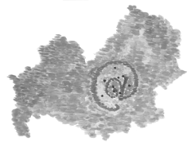

ISTITUTO COMPRENSIVO “ALIGHIERI” RIPALIMOSANI
Via Marconi, 19 - 86025 Ripalimosani (CB)
Tel. 0874 39148 Fax 0874 39149 C.F. 80001220708 – C.M. CBIC830003
E-mail: cbic830003@istruzione.it – PEC: cbic830003@pec.istruzione.it
www.icripalimosani.it

Prot. n. 2619 – C/25
Ai docenti Scuola Primaria e Secondaria di I grado dell’Istituto Comprensivo “Alighieri” di Ripalimosani
Sul Sito
Agli Atti

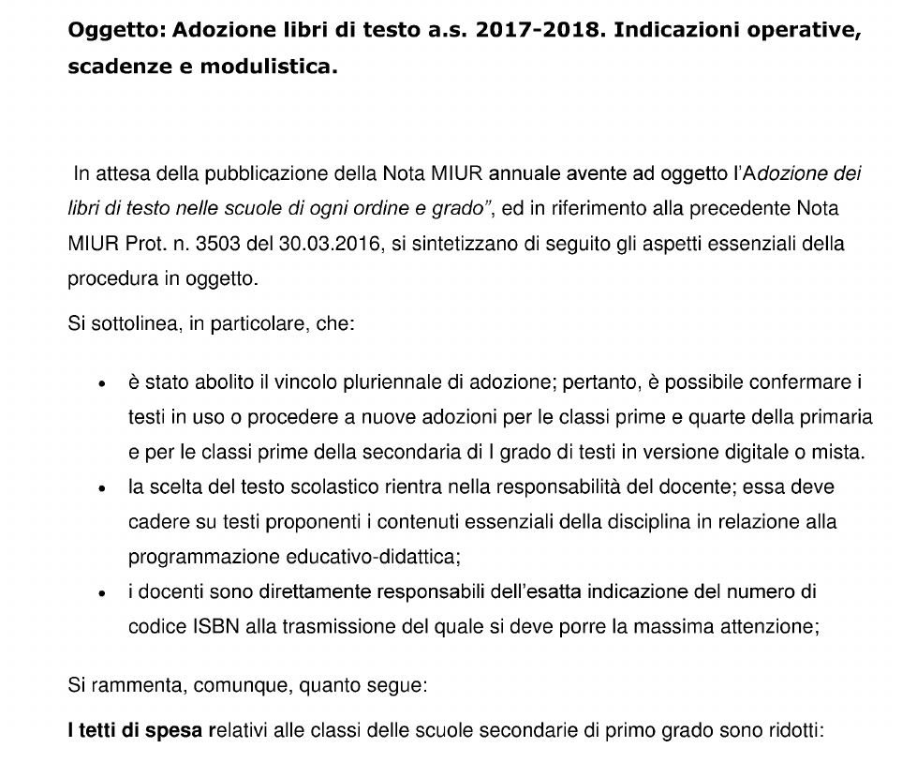

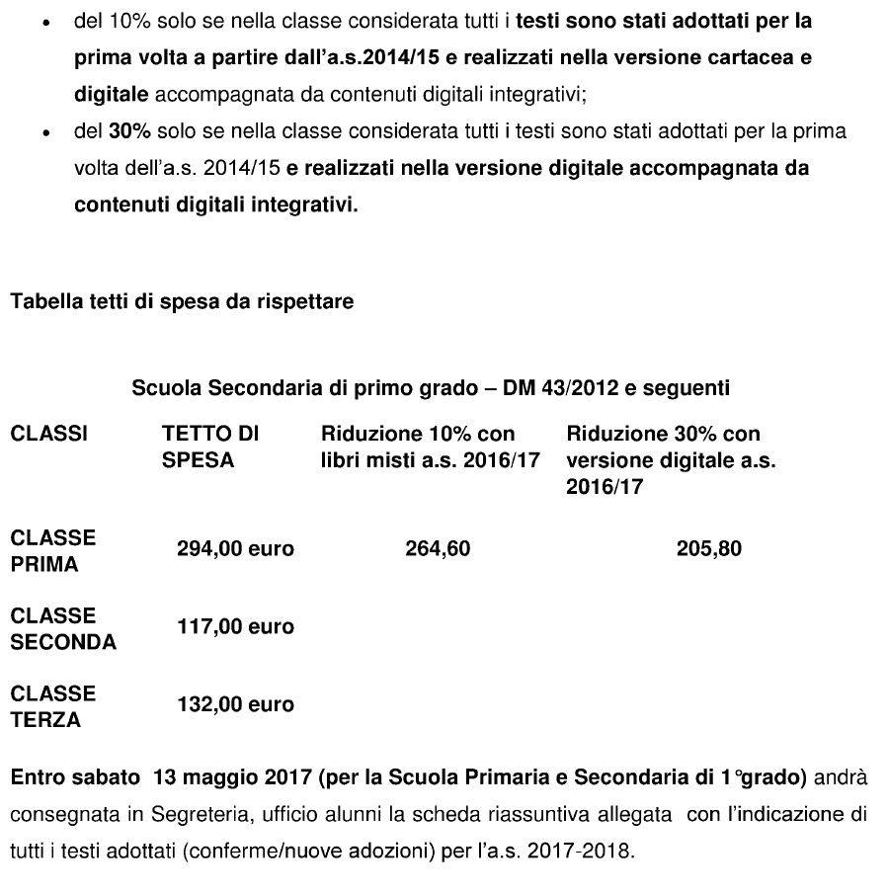

Ripalimosani, 8 Maggio 2017
Il Dirigente Scolastico
Prof.ssa Marina Crema
Firma autografa omessa ai sensi
dell’art. 3 del D. Lgs. n. 39/1993

